Tính quy luật của hiện tượng di truyền

CHƯƠNG 2. TÍNH QUI LUẬT CỦA HIỆN TƯỢNG DI TRUYỀN

A. CƠ SỞ LÝ THUYẾT
I. một số khái niệm và thuật ngữ
1. Phương pháp phân tích giống lai:
- Lai các cặp bố mẹ thuần chủng khác nhau về 1 hoặc vài cặp tính trạng, theo dõi riêng con cháu của từng cặp bố mẹ.
- Dùng toán thống kê và lý thuyết xác suất để phân tích QLDT các tính trạng của bố mẹ cho các thế hệ sau.
2.Tính trạng là những đặc điểm cụ thể về hình thái, cấu tạo sinh lý riêng cho 1 cơ thể nào đó, giúp ta dễ dàng phân biệt nó với những cơ thể khác. Vd:đậu thân cao, hạt vàng, ...
a. Tính trạng tương ứng là những biểu hiện khác nhau của cùng 1 loại tính trạng.VD:hạt vàng, hạt xanh,hạt đen, hạt trắng.
b. Tính trạng tương phản là 2 tính trạng tương ứng có biểu hiện trái ngược nhau.VD: hạt màu đen và hạt màu trắng.
3. Cặp gen tương ứng:là cặp gen nằm ở vị trí tương ứng trên cặpNST tương đồng và quy định cặp tính trạng tương ứng .VD: cặp gen tương ứng A,a nằm ở vị trí đối diện trên cặp NST số 5 ở cây cà chua quy định dạng quả không múi hoặc có múi.
4. Alen là những trạng thái khác nhau của cùng 1 gen. Alen này khác alen kia ở 1 hoặc một số cặp nu nào đó, sản phẩm của quá trình đột biến gen.
5. Kiểu gen là tổ hợp toàn bộ các gen trong tế bào cơ thể. Thông thường khi nói tới KG của 1 cơ thể người ta chỉ xét 1 vài xặp gen nào đó liên quan với các tính trạng đang được quan tâm .VD:AABB, AaBB..
6. Kiểu hình là toàn bộ các tính trạng của cơ thể. Thưc tế khi nói tới kiểu hình của 1 cơ thể, người ta chỉ xét 1 vài tính trạng mà người ta quan tâm .VD: Đậu thân cao, hoa trắng, hạt vàng .
7. Thể đồng hợp: Thể đồng hợp về một gen nào đó là trường hợp 2 alen trong cặp tương ứng giống nhau.VD:aa, BB,...
8. Thể dị hợp: Thể dị hợp về 1 gen nào đó là trường hợp 2 alen trong cặp tương ứng là khác nhau.VD:Aa, Bb,...
9. Giống thuần chủng là giống có đặc tính di truyền đồng nhất và ổn định, các thế hệ con cháu không phân ly, có KH giống bố mẹ. Trên thực tế, nói tới giống thuần chủng là nói tới sự thuần chủng về 1 hoặc vài tính trạng nào đó đang được nghiên cứu, cặp gen quy định tính trạng này là đồng hợp.
10. Một số ký hiệu thường dùng:

P: cặp bố mẹ xuất phát,
x : Ký hiệu cho phép lai.
G: giao tử.
F: thế hệ con.

II. Quy luật phân ly
1. Phương pháp nghiên cứu khoa học của MenĐen
1.1. Đối tượng nghiên cứu : đậu Hà Lan
1.2. Tạo các dòng thuần : Bằng phương pháp tự thụ phấn bắt buộc qua nhiều thế hệ
1.3. Theo dõi sự di truyền của từng tính trạng
1.4. Sử dụng toán thống kê và lý thuyết xác suất
1.5. Tuân thủ một quy trình nghiên cứu khoa học độc đáo
- Quan sát thu thập số liệu: Lai các dòng thuần chủng khác nhau về kiểu hình tương phản rồi theo dõi tỉ lệ phân li kiểu hình ở các đời con
- Đưa ra giả thuyết khoa học giải thích những gì quan sát được:
- Làm thí nghiệm kiểm tra tính đúng đắn của giả thuyết mà mình đưa ra: Làm thí nghiệm lai phân tích để kiểm tra tính đúng đắn của giả thuyết
2. Nội dung.
2.1.Thí nghiệm:SGK
2.2. Giải thích: Mỗi tính trạng ở cơ thể do 1 cặp nhân tố DT quy định mà sau này gọi là gen. Sự phân ly và tổ hợp của các nhân tố DTđã chi phối sự DT và biểu hiện của các cặp tính trạng tương phản qua các thế hệ.
2.3. Quy luật phân ly: Mỗi tính trạng được quy định bởi 1 cặp alen. Do sự phân ly đồng đều của cặp alen trong giảm phân nên mỗi giao tử chỉ chứa 1 alen của cặp.
3.Cơ sở tế bào học
Trong tế bào sinh dưỡng, NST tồn tại thành từng cặp, do đó gen cũng tồn tại thành từng cặp alen tương ứng trên cặp NST tương đồng.
Khi giảm phân mỗi NST trong cặp phân ly về mỗi giao tử. Vì vậy mỗi giao tử chỉ mang A hoặc a. Sự tổ hợp của cặp NST tương đồng trong thụ tinh hình thành F₁ có KG Aa.
F₁ giảm phân hình thành nên 2 loại giao tử A và ađược tạo thành với xác suất ngang nhau. Sự thụ tinh của 2 loại giao tử đực và cái tạo F₂ có tỷ lệ KG:1Aa:2Aa: 1aa. Vì A trội át hoàn toàn alen lặn a nên thể đồng hợp trội và thể dị hợp có KH như nhau. Do đó F₂ có tỷ lệ 3 đỏ: 1 trắng, tính trạng lặn được biểu hiện ở thể đồng hợp lặn.
4. Cơ sở phân tử của tính trội - lặn
4.1. Cơ sở phân tử của tính trạng lặn
Một alen đột biến nào đó được coi là lặn khi cá thể dị hợp tử về alen đột biến có kiểu hình giống như kiểu hình của cá thể có kiểu gen đồng hợp trội. Nói cách khác, trường hợp cơ thể chỉ cần 1 alen cũng tạo ra đủ sản phẩm để duy trì 1 chức năng sinh học nhất định thì gen đó khi bị đột biến thường tạo ra các alen lặn. Xét trường hợp sản phẩm của gen là 1 E xúc tác cho 1 phản ứng nhất định trong tế bào, khi có 2 alen bình thường thì lượng E được tạo ra trong tế bào sẽ cao gấp đôi so với trường hợp ở cơ thể có kiểu gen dị hợp. Tuy nhiên trong nhiều trường hợp, E không hoạt động với tốc độ cực đại khi nồng độ cơ chất trong tế bào ở mức độ bình thường. Cụ thể là khi cơ thể có kiểu gen đồng hợp trội thì lượng E tạo ra nhiều nên cơ chất sẽ chuyển ngay thành sản phẩm và các E chỉ cần hoạt động ở tốc độ bình thường, còn ở thể dị hợp thì lượng E chỉ bằng 1 nửa so với cơ thể đồng hợp nên cơ chất của E được tích tụ lại trong tế bào ở mức cao hơn bình thường, do đó làm cho E hoạt động ở tốc độ tối đa. Như vậy, dù chỉ có 1 lượng E bằng 1 nửa so với bình thường nhưng do hoạt động ở tốc độ tối đa nên lượng sản phẩm tạo ra vẫn duy trì ở mức bình thường như ở các cơ thể có kiểu gen đồng hợp trội. Sơ đồ như sau:
Cơ thể có kiểu gen AA: S ^{E} P Kiểu hình bình thường
Cơ thể có kiểu gen Aa: 2S ^{0,5E} P Kiểu hình bình thường
Có thể nói phần lớn các bệnh di truyền do gen lặn gây nên ở người đều thuộc loại thiếu hụt E như: Bệnh tay - sach, bênh phenilketo niệu...
4.2. Cơ sở phân tử của tính trội
a) Các alen đột biến tạo ra sản phẩm có hại
Nếu sản phẩm của alen đột biến trực tiếp hoặc gián tiếp gây hại làm cho kiểu hình của alen trội được biểu hiện ngay cả khi cơ thể chỉ có 1 alen đột biến thì alen đó được xem là trội
Ví dụ: 1 alen bình thường tạo ra sản phẩm là chất kích thích phân chia tế bào vốn chỉ tồn tại trong 1 thời gian ngắn nay bị đột biến tạo ra sản phẩm có thời gian tồn tại lâu hơn nhiều so với sản phẩm của alen bình thường. Do thời gian tồn tại lâu nên chúng kích thích tế bào đích phân chia nhiều hơn mức bình thường dẫn đến hình thành tế bào khối u. Trường hợp này alen đột biến được xem là alen trội.
b) Sự thiếu hụt sản phẩm gen ở các cơ thể dị hợp tử (thiếu hụt đơn bội).
Một loại bệnh di truyền trội phát sinh do các enzim bị đột biến làm cho hoạt tính của nó chỉ còn bằng một nửa hoạt tính của enzim bình thường nên không đủ để tạo ra một kiểu hình bình thường. Hiện tượng này gọi là sự thiếu hụt đơn bội.
- Nhiều con đường chuyển hóa thường có bước hạn chế tốc độ, tại đó enzim xúc tác cho
phản ứng hoạt động ở mức cực đại hoặc gần cực đại đối với những cơ thể có hai alen bình thường. Nếu alen đột biến không tạo ra sản phẩm (một enzim nào đó), thì gen còn lại không thể tạo ra đủ enzim để chuyển hóa cơ chất ngay cả khi nồng độ cơ chất đã tăng cao.
VD: Bệnh chuyển hóa porphyrin cấp tính từng cơn ở người
c) Alen đột biến làm tăng hoạt tính enzim
Khi hoạt tính của một enzim tăng lên sẽ làm cho nồng độ cơ chất của enzim đó giảm quá mức. Nếu cơ chất của enzim đó được sử dụng cho nhiều phản ứng khác nhau thì việc giảm nồng độ của cơ chất này có thể gây trở ngại cho chức năng bình thường vì cơ thể sẽ thiếu một số sản phẩm khác và cho vậy alen đột biến sẽ là trội.
Một số đột biến làm tăng hoạt tính của enzim và kéo theo làm tăng cả sản phẩm của phản ứng. Nếu việc tăng nồng độ của sản phẩm lại làm rối loạn cơ chế ức chế ngược thì đột biến này cũng được xem như đột biến trội vì sản phẩm của đột biến hoạt động như một chất cơ hại cho cơ thể.
VD: Enzim PRPP điều khiển tốc độ tổng hợp purin được qui định bởi một gen nằm trên NST X. Khi một người phụ nữ bị hội chứng 3X, có hoạt tính của enzim PRPP cao rõ rệt, làm cho lượng purin tăng lên nhiều hơn lượng cần thiết sử dụng cho quá trình đồng hóa. Khi đó, lượng purin dư thừa đã nhanh chóng bị khử thành axit uric. Axit uric chỉ bị hòa tan một phần, một phần bị kết tủa tạo nên những tinh thể gây sưng viêm, gây đau chủ yếu ở khớp xương và các mao mạch ngoại vi đối với những người bị bệnh gút.
d) Các đột biến biểu hiện nhầm
Đây là loại đột biến làm cho một gen nào đó được biểu hiện nhầm vị trí hoặc nhầm thời điểm mà đáng ra nó không được biểu hiện. Kiểu đột biến này ảnh hưởng lên các yếu tố điều khiển quá trình phiên mã của gen nhiều hơn là tác động lên cấu trúc của một chuỗi polipeptit. Kết quả hoặc là tạo ra sự biểu hiện sai lệch về vị trí trong cơ thể (sản phẩm của gen được tổng hợp trong những tế bào không cần sản phẩm của gen đó) hoặc là sai lệch về thời điểm biểu hiện kiểu hình (sản phẩm của gen biểu hiện đúng vị trí nhưng không đúng thời điểm). Loại đột biến này là những đột biến trội.
VD: ở ruồi giấm Drosophila, đột biến ở gen bithorax làm cho con ruồi xuất hiện bốn cánh thay vì hai cánh. Hay đột biến ở gen antennapedia làm xuất hiện chân trên đầu nơi là đáng ra sẽ phát triển ăngten.
Bài tập vận dụng: Bài 4 trang 45(SGK NC)
a) F₁ đồng tính, F₂ có tỷ lệ 3:1 => lông xám là tính trạng trội, lông trắng là tính trạng lặn.
Quy ước: Xám : A; trắng : a.
Ta có SĐL:
P _{t/c}: Xám x Trắng
AA aa
F₁: Aa (xám) x Aa ( xám)
G: 1A : 1a 1A : 1a
F₂:
- Tỷ lệ kiểu gen 1AA : 2Aa : 1 aa
- Tỷ lệ kiểu hình: 3 xám : 1 trắng.
b) F₁: Xám x Trắng
Aa aa
(Học sinh tự viết)
Bài5 trang 45 (SGK NC)
Từ cặp 4 và 5 => lông đen là trội , lông trắng là lặn.
Quy ước: A - đen; a - trắng.
Ta có con 1, con 3, con 6 cùng có KG là aa. Các con (2) và (5) có KG Aa.
C. Quy luật phân ly độc lập
I. Nội dung:
- Thí nghiệm :SGK
- Nhận xét: Xét riêng từng tính trạng ở F₂ :
Vàng / xanh = 3: 1
Trơn / nhăn = 3: 1
- vàng , trơn là những tính trạng trội
xanh , nhăn là những tính trạng lặn
Kết quả phân tích cho thấy xác suất xuất hiện mỗi KH ở F₂ bằng tích xác suất của các tính trạng hợp thành nó. Từ đó Men Đen thấy các cặp tính trạng di truyền độc lập với nhau
3.Giải thích: Mỗi cặp tính trạng do 1 cặp nhân tố DT (gen) quy định. Các cặp nhân tố này đã PLĐLvà tổ hợp tự do trong quá trình phát sinh giao tử và thụ tinh đã chi phối sự DT và biểu hiện của các tính trạng .
4.Nội dung:SGK
II. Cơ sở tế bào học: Mỗi cặp alen quy định 1 cặp tính trạng nằm trên 1 cặp NST tương đồng. Trong quá trình phát sinh giao tử F₁ có sự PLĐL của các cặp NST tương đồng dẫn tới sự PLĐL của các gen tương ứng tạo nên các loại giao tử khác nhau với xác suất ngang nhau. Các loại giao tử này kết hợp ngẫu nhiên với xác suất ngang nhau trong thụ tinh tạo nên F₂.
SĐL: SGK
III. Công thức tổng quát: SGK
IV. Ý nghĩa của các quy luật Men Đen:
Quy luật phân ly của Men Đen có ứng dụng thực tế là nếu biết được các gen quy định các tính trạng nào đó phân ly độc lập thì có thể dự doán được kết quả phân ly kiểu hình ở đời sau.
Quy luật phân ly độc lập cho thấy quá trình sinh sản hữu tính sẽ tạo ra một số lượng lớn biến dị tổ hợp, tạo ra nhiều tổ hợp gen khác nhau
V. Sử dụng phép thử X² trong đánh giá tỉ lệ phân li kiểu hình
- Để xác định số lượng cá thể của các loại kiểu hình ở một phép lai có đúng với tỉ lệ phân li Menđen như dự đoán hay không thì chúng ta phải sử dụng phép thử X^{2.}
- Giả sử trong phép lai giữa đậu Hà lan hoa tím, hạt tròn với đậu hoa trắng, hạt nhăn được F₁ có tỉ lệ phân li kiểu hình như sau: 140 cây hoa tím, hạt tròn
135 cây hoa trắng, hạt nhăn
110 cây hoa tím, hạt nhăn
115 cây hoa trắng, hạt tròn
Tỉ lệ phân li kiểu hình trên có đúng là 1 : 1: 1:1 hay không ?
- Đầu tiên ta xây dựng giả thuyết H_{o}, cho rằng tỉ lệ phân li kiểu hình trong phép lai là 1:1:1:1 và sự sai khác mà ta thu được trong phép lai là hoàn toàn do các yếu tố ngẫu nhiên. Sau đó ta tính giá trị X² theo công thức:
∑ ( O − E )²
X ² =
E
Trong đó : O là số liệu quan sát (tỉ lệ phân li kiểu hình của phép lai)
E là số liệu lí thuyết (tỉ lệ phân li kiểu hình theo lí thuyết)
- Ta có thể lập bảng tính X² cho trường hợp trên như sau:
Tỉ lệ kiểu hình | O | E | (O – E)² | (O – E)²  E
Tím, tròn | 140 | 125 | 225 | 1,8
Trắng, nhăn | 135 | 125 | 100 | 0,8
Tím, nhăn | 110 | 125 | 225 | 1,8
Trắng, tròn | 115 | 125 | 100 | 0,8
Tổng | 500 | 500 |  | X² = 5,2
- Để biết được sự sai khác giữa số liệu lí thuyết và thực nghiệm có hoàn toàn do các lí do ngẫu nhiên hay không ta cần tra bảng phân bố của các giá trị X² ở các mức xác suất khác nhau tương ứng với số bậc tự do
- Từ kết quả thu được X ² = 5, 2 đối chiếu trên bảng phân bố giá trị X ²
- P chỉ mức xác suất, người ta thường dùng là 0,05 còn n là số bậc tự do (số loại kiểu hình) trừ 1. (4 loại kiểu hình trừ 1 = 3)
- Giá trị trong bảng là 7, 815. Ta thấy giá trị X ²= 5, 2 nhỏ hơn thì ta chấp nhận giả thuyết trên nghĩa là tỷ lệ 140:135:110:115 tương ứng với tỷ lệ 1:1:1:1
- Còn nếu giá trì X ² lớn hơn thì kết quả thực nghiệm không đáng tin cậy. Sự sai khác giữa thực nghiệm và lý thuyết không phải là do yếu tố ngẫu nhiên mà có thể do 1 nguyên nhân nào đó.
Bài tập vận dụng:
Bài tập 1: Trong 1 phép lai người ta thu được tỷ lệ 165 quả tròn: 28 quả dài. Đây có phải là tỷ lệ 3:1 hay không ?
- Số lượng nghiên cứu là 165 + 28 = 193. Nếu là tỷ lệ 3: 1 thì số lượng chiếm tỷ lệ 3 theo lý thuyết là [193: (3+1)] X 3 = 145 và số lượng chiếm tỷ lệ 1 là 193 – 145 = 48.
- Lập bảng tính X ²
Tỷ lệ kiểu hình | O | E | ( O – E ) ² | ( O – E) ²  E
Quả tròn | 165 | 145 | 400 | 2, 76
Quả dài | 28 | 48 | 400 | 8, 33
∑ | 193 | 193 |  | X ² = 11,09
- Đối chiếu với bảng phân bố giá trị X ² là 3, 481. Như vậy kết quả X ² tính được
(X ² = 11, 09) lớn hơn ( 3,481)→ Đây không phải là tỷ lệ 3 : 1.
Bài tập 2: Trong 1 phép lai giữa các cây đậu Hà lan người ta thu được 315 hạt vàng, trơn: 108 hạt vàng, nhăn: 101 hạt xanh, trơn: 32 hạt xanh, nhăn. Đây có phải là tỷ lệ 9:3:3:1 không ? (Mức độ tin cậy của tỷ lệ trên)
( Bài này học sinh tự làm)
Bài 3 SGK trang 49
a) F₂ có đen : trắng = 3: 1
ngắn: dài = 3: 1
- tính trạng đen, ngắn là những tính trạng trội
trắng , dài là những tính trạng lặn
Quy ước: Đen: A Ngắn: B
Trắng: a Dài: b
Ta thấy tỷ lệ phân ly KH ở F₂ là 9:3:3:1=(3:1)(3:1)=> các tính trạng trên DT theo quy luật PLĐL
Ta có SĐL: học sinh tự viết
b) tương tự ý (a), học sinh xét tỷ lệ phân ly từng tính trạng ở F₃=> KG của từng phép lai rồi viết SĐL
D. Sự tác động của nhiều gen và tính đa hiệu của gen
I. Tác động của nhiều gen lên một tính trạng
1. Tác động bổ sung giữa các gen không alen
a) Ví dụ: SGK
b) Giải thích: F₂ có 16 tổ hợp = 4 x 4 => F₁ dị hợp về 2 cặp gen (AaBb)
Ta có F₁: AaBb x AaBb
G_{F1}: 1AB: 1Ab : 1aB:1ab 1AB: 1Ab : 1aB:1ab
KG: F₂: 9 ^{A-B-} : 3^{A-bb} : 3^{aaB-} : 1^{aabb}
KH: 9 đỏ : 7 trắng .
Kiểu tương tác: Màu hoa do 2 cặp gen không alen quy định, trong đó sự có mặt của 2 loại gen trội A và B => đỏ thẫm, sự có mặt của 1 trong 2 loại gen trội A hoặc B => trắng, không có gen trội nào => trắng .
Ngoài ra tương tác bổ sung này còn có các tỉ lệ khác như:9:3:3:1, 9:6:1
Kiểu bổ sung này có thể giải thích qua sơ đồ dưới đây:
Gen A Gen B

Enzim A Enzim B

Chất A (trắng) Chất A (trắng) Sản phẩm P (đỏ)
Cây dị hợp Aa chỉ cần một alen A đã tổng hợp đủ một lượng enzim cần thiết để chuyển chất A thành chất B. Chỉ cần một alen B cũng đủ tạo ra lượng enzim cần thiết chuyển chất B thành sản phẩm B (màu đỏ). Cây có kiểu gen aaBB không sản xuất được enzim chuyển hóa chất A thành B nên dù có tạo ra được enzim b cũng không có cơ chất (chất B) để chuyển thành sản phẩm P, nên hoa của chúng có màu trắng. Tương tự cây có kiểu gen Aabb chỉ dừng lại ở việc tổng hợp chất B màu trắng tích lũy lại trong tế bào nên hoa có màu trắng và cây aabb cho hoa màu trắng vì không thể tạo ra được chất P.
Tỉ lệ 9:7 trên đây có thể giải thích cách khác là do 2 gen lặn có tác dụng át chế. Sự hỗ trợ hoặc làm gián đoạn chuỗi phản ứng cho hiệu quả tương tác gen.Ví dụ các gen góp thêm cho đủ phản ứng thì có tác động bổ trợ, làm gián đoạn thì gây át chế
2. Tác động cộng gộp
a) Ví dụ: SGK
b) Giải thích tương tự như trên
Kiểu tương tác: Màu đỏ đậm nhạt khác nhau tùy thuộc vào số lượng gen trội, số lượng gen trội trong KG càng nhiều thì màu đỏ càng đậm, mỗi gen đóng góp 1 phần như nhau vào sự biểu hiện của tính trạng
3. Tác động át chế (1gen này kìm hãm hoạt động của 1 gen khác không cùng locut)
a. Ví dụ: Ptc: Ngựa xám x Ngựa hung
F₁: Xám
F₂: 12 xám : 3 đen : 1 hung
b. Giải thích: tương tự như trên
Kiểu tương tác: B át C: đen
b không át c: hung
GV có thể giải thích kiểu átchế do gen trội C. Ngoài ra còn có kiểu át chế theo tỷ lệ 13:3; 9:3:4
II. Một gen chi phối nhiều tính trạng
1. Ví dụ: Khi lai đậu Men Đen thấy: giống đậu hoa tím thì hạt có màu nâu, nách lá có chấm đen, thứ hoa trắng có hạt màu nhạt, nách lá không có chấm.
Khi nghiên cứu ruồi giấm Mooc gan thấy gen quy định cánh cụt đồng thời quy định 1 số tính trạng khác như đốt thân ngắn, lông cứng, tuổi thọ ngắn
2. Ý nghĩa: Gen đa hiệu là cơ sở để giải thích hiện tượng biến dị tương quan. Khi 1 gen đa hiệu bị đột biến thì nó sẽ đồng thời kéo theo sự biến dị ở 1 số tính trạng mà có chi phối.
Bài tập vận dụng: Bài 4 trang 53 SGK
F₂ có tỷ lệ: 9 dẹt:6 tròn: 1 dài→F2 có 16 tổ hợp=4x4→F1dị hợp về 2 cặp gen→ hình dạng quả bí bị chi phối bởi sự tương tác của 2 gen không alen , trong đó:
Kiểu gen có mặt 2 loại gen trội A và B cho quả dẹt, có mặt 1 trong 2 loại gen trội A hoặc B cho quả tròn, có mặt toàn gen lặn cho quả dài.
Bài 5 trang 53 SGK
Ở gà: C: lông màu I: át chế màu
c:lông trắng i : không át màu
P_{tc}: Lông màu x Lông trắng
Ccii ccI I
F₁: CcIi ( lông trắng ) X CcIi ( lông trắng )
F₂: 9( C-I-), 3( C-ii), 3( ccI-), 1ccii.
KH: 13 trắng : 3 màu
Câu hỏi: làm thế nào để phân biệt được 1 số tính trạng do 1 gen chi phối và số tính trạng di truyền liên kết ( gây đột biến gen, nếu có hiện tượng các tính trạng đó đều bị biến đổi thì các tính trạng đó do cùng 1 gen chi phối)
E. Di truyền liên kết
I. Di truyền liên kết hoàn toàn:
1. TN của Moocgan :SGK
2. Giải thích: Kết quả phép lai cho thấy:
+ Ruồi cái chỉ cho 1 loại giao tử, 2 loại KH thu được chứng tỏ ruồi đực F₁ dị hợp về 2 cặp gen nhưng chỉ cho 2 loại giao tử
+ Tính trạng mình xám luôn đi cùng cánh dài, thân đen luôn đi kèm cánh ngắn→ có sự di truyền liên kết giữa 2 tính trạng màu sắc thân và hình dạng cánh
3. Cơ sở tế bào học của DTLK:
Các gen trên cùng 1 NST sẽ phân ly và tổ hợp cùng nhau trong quá trình giảm phân và thụ tinh đưa đến sự di truyền đồng thời của nhóm tính trạng do chúng quy định.
Quy ước: B: xám V: cánh dài
b: đen v: cụt
Ptc: Xám dài x Đen cụt
GV hướng dẫn HS tự viết
II. Di truyền liên kết không hoàn toàn
- TN: SGK
- Giải thích:
Ruồi đực đen ngắn chỉ cho 1 loại giao tử nên sự phân ly ở F_{b} chứng tỏ ruồi cái F₁ cho 4 loại giao tử nhưng khong phải là 1:1:1:1 mà là 0,415: 0,415: 0,085: 0,085
Như vậy trong quá trình phát sinh giao tử cái đã xảy ra đổi chỗ( HV) giữa V và v dẫn đến sự xuất hiện thêm 2 loại giao tử Bv và bV , do đó có sự tổ hợp lại các tính trạng của bố và mẹ là thân đen, cánh dài và thân xám , cánh cụt (BDTH)
- Cơ sở tế bào học của HVG:
+ Trong kỳ đầu của GP1 có sự TĐC ở từng đoạn tương ứng giữa 2 trong 4 croma tit của cặp NST kép tương đồng . Sự TĐC trên đã tạo ra các loại giao tử mang gen hoán vị có tỷ lệ bằng nhau (Bv = bV) và các loại giao tử có gen liên kết bằng nhau (BV = bv)
+ Tỷ lệ các loại giao tử phụ thuộc vào tần số hoán vị gen. TSHVGđược tính bằng tổng tỷ lệ các loại giao tử mang gen hoán vị.
+ Tần số hoán vị gen thể hiện khoảng cách tương đối giữa các gen trên cùng NST. Khoảng cách càng lớn thì TSHVG càng cao. TSHVG không vượt quá 50% .
III. Lập bản đồ gen (Bản đồ di truyền)
1. Khái niêm: -Lập bản đồ gen là xác định trình tự và khoảng cách của các gen nhất định trên từng NST. Có 2 loại bản đồ gen đó là bản đồ di truyền và bản đồ tế bào(bản đồ vật lí)
-Bản đồ di truyền là sơ đồ về trình tự sắp xếp và vị trí tương đối của các gen được xây dựng dựa trên tần số hoán vị gen
- Bản đồ tế bào là bản đồ về trình tự và khoảng cách vật lí giữa các gen trên NST. Khoảng cách giữa các gen trong bản đồ di truyền được đo bằng tần số hoán vị gen
2. Cách lập BDDT
- Khi lập BĐDT, cần phải xác định số nhóm gen liên kết cùng với việc xác định trình tự và khoảng cách phân bố của các gen trong nhóm liên kết trên NST.
- Dựa vào việc xác định TSHVG, người ta xác lập trình tự và khoảng cách phân bố của các gen trên NST.
- Các nhóm gen liên kết được đánh số theo thứ tự của NST trong bộ đơn bội của loài . Các gen trên NST được ký hiệu bằng các chữ cái của tên các tính trạng bằng tiếng Anh
- Đơn vị khoảng cách trên bản đồ là cM ứng với TSHVG 1% . Vị trí tương đối của các gen trên NST thường được tính từ đầu mút của NST.
- Để xác định trình tự các gen trên NST người ta thường sử dụng phép lai phân tích giữa các cá thể dị hợp tử về 3 cặp gen với các cá thể đồng hợp tử lặn về cả 3 cặp gen. Sau đó tiến hành phân tích tần số hoán vị gen giữa 2 gen một
3. Ý nghĩa của bản đồ di truyền: Nếu ta biết được tần số hoán vị gen giữa 2 gen nào đó ta có thể tiên đoán được tần số các tổ hợp gen mới trong các phép lai. Điều này là cực kì quan trọng trong công tác chọn giống cũng như trong nghiên cứu khoa học
IV.Ý nghĩa:
1. DTLK hoàn toàn:
-Hạn chế xuất hiện BDTH, đảm bảo sự DT bền vững của từng nhóm tính trạng.
- Trong chọn giống người ta có thể chọn được những tính trạng tốt luôn đi cùng nhau
2. DTLK không hoàn toàn:
- Làm tăng số BDTH, nhờ đó các gen quý trên các NST tương đồng có dịp tổ hợp với nhau làm thành nhóm gen liên kết mới
- Có ý nghĩa thong chọn giống và tiến hóa
- Thông qua việc xác định TSHVG người ta lập bản đồ di truyền
Bài tập vận dụng: Bài 4 trang 58
a) F₂ có tỷ lệ trơn: nhăn = 3:1, Có tua cuốn : không tua cuốn = 3:1→ trơn, có tua cuốn là những tính trạng trội và nhăn, không tua cuốn là những tính trạng lặn.
Quy ước: A: trơn B: có tua cuốn
a: nhăn b: không tua cuốn
Ta thấy tỷ lệ KH F₂ khác tích xác suất của các tính trạng hợp thành nó → các tính trạng trên di truyền theo quy luật LKG.
HS tự viết SĐL
b) Để F₁ có tỷ lệ trơn : nhăn = 1:1→ P: Aa x aa
có tua cuốn :không tua cuốn = 1:1→P: Bbxbb
F₁ có 4 loại KH → mỗi bên P cho 2 loại giao tử
→ P: Trơn, không tua cuốn x nhăn, có tua cuốn
Ab//ab aB//ab
HS tự viết : Bài 5 trang 58
a) F₁ đồng tính, F₂ có tỷ lệ xám : đen = 3:1, dài : cụt = 3:1 → xám, dài là những tính trạng trội, đen , cụt là những tính trạng lặn.
Quy ước: B:xám V:dài
B: đen v: cụt
Ta thấy tỷ lệ KH F₂ khác tích xác suất của các tính trạng hợp thành nó→ các tính trạng trên di truyền theo quy luật HVG.
Ta có : 0,205bv//bv = 0,41bv x 0,5bv → TSHVG = 0,18
HS tự viết SĐL
b) Có 2 trường hợp KG con cái xám,dài là dị hợp đều và dị hợp chéo: HS tự viết
G. Di truyền liên kết với giới tính
I. NST giới tính:
1. Khái niệm: NST giới tính là NST chứa các gen quy định tính đực cái, ngoài ra còn có các gen quy định các tính trạng thường
2. Đặc điểm:
- Cặp NST giới tính có thể tương đồng hoặc không tương đồng tùy giới tính và tùy nhóm loài
- Trong cặp XY có đoạn tương đồng và có đoạn không tương đồng
3. Các dạng NST:
- Dạng XX/XY:
+ Cái XX, đực XY : Người, động vật có vú, ruồi giấm, cây gai,cây chua me.
+ Cái XY, đực XX: Chim, bướm,ếch nhái, bò sát, dâu tây .
- Dạng XX/XO:
+ Cái XX, đực XO: Châu chấu, bọ xít.
+ Cái XO, đực XX: bọ nhậy.
II. Gen trên NST giới tính X:
  - Thí nghiệm: SGK
  - Giải thích:
Kết quả cho thấy mắt đỏ là tính trạng trội, mắt trắng là tính trạng lặn(Quy ước: W: mắt đỏ, w:mắt trắng). Theo Moocgan các gen này nằm trên X. Màu mắt được di truyền chéo (phép lai nghịch).Tỷ lệ KH phân bố không đồng đều ở 2 giới( phép lai thuận) và đồng đều ở 2 giới ( phép lai nghịch)
  - Cơ sở tế bào học:
+ Do sự phân ly của các cặp NST giới tính trong giảm phân và sự tổ hợp của chúng qua thụ tinh dẫn đến sự phân ly và tổ hợp của cặp gen quy định màu mắt
+ NST Y không mang gen quy định màu mắt nên ruồi đực chỉ cần NST X mang gen lặn là biểu hiện mắt trắng.Vì vậy ruồi cái mắt trắng thường hiếm
+SĐL:Lai thuận : Ptc: ♀ mắt đỏ x ♂ mắt trắng
X ^{W}X^{W} X^{w}Y
F1 : X^{W}X^{w}, X^{W}Y( Mắt đỏ)
F1: X^{W}X^{w} x X^{W}Y
F2: X ^{W}X^{W}, X^{W}X^{w}, X^{W}Y , X^{w}Y
KH: 3 mắt đỏ: 1 mắt trắng(toàn là ruồi ♂)
Lai nghịch : Ptc: ♂ mắt đỏ x ♀ mắt trắng
X^{W}Y X^{w}X^{w}
F₁: X^{W}X^{w} , X^{w}Y(1 ♀ mắt đỏ,1♂ mắt trắng)
F₁: X^{W}X^{w} x X^{w}Y
F₂: X^{W}X^{w}, X^{W}Y, X^{w}X^{w}, X^{w}Y
KH: 1♀ mắt đỏ, 1 ♂ mắt đỏ, 1♀ mắt trắng, 1 ♂ mắt trắng
4. Đặc điểm di truyền của các tính trạng liên kết với NSTX
- Kết quả của phép lai thuận nghịch la khác nhau
- Tỉ lệ phân li kiểu hình ở đời F₂ có sự khác biệt ở 2 giới
- Có sự di truyền chéo: trong phép lai nghịch, mẹ “ truyền’’kiểu hình mắt trắng cho con trai , bố“truyền’’kiểu hình mắt đỏ cho “con gái’’
III. Gen trên Y
1. VD: Ở người : Gen a quy định tật dính ngón 2,3 nằm trên NST Y, không có alen tương ứng trên X.
P: Mẹ bình thường x Bố dính ngón
XX XYª
F₁: XX, XYª
KH: con gái bình thường, con trai dính ngón 2,3
2. Đặc điểm di truyền: Gen trên Y không có alen tương ứng trên X truyền trực tiếp cho
giới có cặp XY nên tính trạng do gen trên Y được truyền cho 100% số cá thể có cặp XY (di truyền thẳng)
IV. Ý nghĩa của di truyền liên kết với giới tính
Dựa vào những tính trạng liên kết với giới tính để sớm phân biệt đực cái, điều chỉnh tỷ lệ đực, cái theo mục tiêu sản xuất
VD: ở gà người ta sử dụng gen trội trên NST X xác định lông vằn để phân biệt trống mái từ khi mới nở. Gà trống con mang 2 gen trội trên cặp XX có khoang vằn ở đầu rõ hơn gà mái con chỉ có 1 gen trội trên cặp XY
Bài tập vận dụng: Bài 4 trang 63
Ta nhận thấy tính trạng lặn thường được biểu hiện ở giới có cặp XY nên tính trạng mù màu do gen lặn nằm trên NST quy định .
Con trai mù màu(3) có kiểu gen X^{m}Y nhận X^{m} từ mẹ nên mẹ(1) bình thường có KG là X^{M}X^{m} , bố (2) bình thường có KG là X^{M}Y.
Con gái(4) bình thường lấy chồng (5) bị mù màu sinh được con gái (7) mù màu. Con gái (7) mù màu có KG là X^{m}X^{m} nhận X^{m} từ bố và X^{m} từ mẹ nên người (4) bình thường có KG là X^{M}X^{m}, người (5)có KG là X^{m}Y , người con gái (6) có KG là X^{M}X^{m}. Vậy KG của 7 người trong gia đình đó là:
Người 3,5,có KG là X^{m}Y, người 2 có KG là X^{M}Y,
Người 1,4,6, có KG là X^{M}X^{m}, người 7 có KG là X^{m}X^{m}
Bài 5 trang 63
a) Ở phép lai trên có hiện tượng di truyền chéo nên tính trạng dạng lông do gen trên NST X quy định , tính trạng lông không vằn được biểu hiện ở giới có cặp XY nên tính trạng lông không vằn là do gen lặn quy định, tính trạng lông vằn là do gen trội quy định.
Quy ước: A: lông vằn
A: lông không vằn.
Ta có SĐL:
P: ♂ lông không vằn x ♀lông vằn
XªXª X^{A}Y
F₁ : X^{A}Xª , XªY
KH: 1 ♂ lông vằn, 1♀lông không vằn
b) F₁: ♂ lông vằn x ♀lông không vằn
X^{A}Xª XªY
F2: X^{A}Xª , XªXª, X^{A}Y, XªY
KH: 1 ♂ lông vằn, 1 ♂ lông không vằn, 1♀lông vằn, 1♀ lông không vằn
H. Di truyền ngoài NST
I. Di truyền theo dòng mẹ:
1.VD: Lai thuận: P: ♀ xanh lục X ♂ Lục nhạt => F₁: 100% xanh lục
Lai nghịch P: ♀ Lục nhạt X ♂ xanh lục => F₁: 100% Lục nhạt
2. Nhận xét: Hai hợp tử do lai thuận và lai nghịch tạo thành đều giống nhau về nhân nhưng khác nhau về tế bào chất. Trong tế bào con lai mang chủ yếu tế bào chất của mẹ, do đó tế bào chất đã có vai trò đối với sự hình thành tính trạng của mẹ ở cơ thể lai
3. Giải thích: Trong thí nghiệm trên , sự di truyền tính trạng xanh lục liên quan với tế bào chất ở tế bào trứng của cây mẹ xanh lục( lai thuận), còn sự di truyền tính trạng lục nhạt chịu ảnh hưởng của tế bào chất ở tế bào trứng của cây mẹ xanh lục nhạt( lai nghịch). Vì vậy hiện tượng di truyền này là di truyền tế bào chất( hay di truyền ngoài nhân hoặc ngoài NST). Do con lai mang tính trạng của mẹ nên di truyền tế bào chất được xem là di truyền theo dòng mẹ.Nhưng không phải mọi hiện tượng di truyền theo dòng mẹ đều là di truyền tế bào chất
II. Sự di truyền của các gen trong ti thể và lục lạp
1. Đặc điểm của gen tế bào chất(gen ngoài nhân hay gen ngoài NST)
-Bản chất của gen này cũng là ADN.
-Lượng ADN trong ti thể và lục lạp ít hơn nhiều so với ADN trong nhân
- Đều chứa ADN xoắn kép trần mạch vòng tương tự ADN vi khuẩn
- Cũng có khả năng đột biến
2. Sự di truyền ti thể ( mtADN: gen ti thể)
- Mã hóa nhiều thành phần của ti thể: hai loại rARN, tất cả tARN trong ti thể và nhiều loại protein có trong thành phần của màng bên trong ti thể .
- Mã hóa cho 1 số protein tham gia chuỗi truyền electron
3. Sự di truyền lục lạp (cpADN: gen lục lạp)
- Chứa gen mã hóa rARN và tARN lục lạp
- Mã hóa cho 1 số protein của riboxom, của màng lục lạp cần thiết cho việc vận chuyển e trong quá trình quang hợp
III. Đặc điểm di truyền ngoài NST
- Kết quả lai thuận nghịch khác nhau, trong đó con lai thường mang tính trạng của mẹ nghĩa là di truyền theo dòng mẹ
- Trong di truyền tế bào chất, vai trò chủ yếu thuộc về tế bào chất của giao tử cái được tạo ra từ mẹ
- Các tính trạng di truyền không tuân theo các quy luật di truyền NST vì tế bào chất không được phân phối đều cho các tế bào con như đối với NST
- Tính trạng do gen trong tế bào chất quy định vẫn sẽ tồn tại khi thay thế nhân tế bào bằng 1 nhân có cấu trúc di truyền khác
IV. Kết luận:
Trong tế bào có 2 hệ thống di truyền : di truyền qua nhân và di truyền qua tế bào chất ( di truyền ngoài NST), trong đó nhân có vai trò chính, tế bào chất cũng có vai trò nhất định Bài tập vận dụng:
Bài 4 trang 68
Có thể giải thích hiện tượng lá đốm các màu ở 1 số loài thực vật như sau: gen ngoài NST cũng có đột biến. Chẳng hạn ADN của lục lạp có đột biến làm mất khả năng tổng hợp chất diệp lục, làm xuất hiện các lạp thể màu trắng.Lạp thể trắng lại sinh ra lạp thể trắng.Do vậy trong cùng 1 tế bào lá có thể có cả 2 loại lạp thể màu lục và màu trắng. Sự phân phối ngẫu nhiên và không đều của 2 loại lạp thể này qua các lần nguyên phân sinh ra hiện tượng lá có các đốm trắng, có khi cả mảng lớn tế bào lá không có diệp lục. Việc nghiên cứu di truyền tế bào chất có giá trị thực tiễn là: Có thể giải thích lá đốm nhiều màu ở 1 số loài cây cảnh. Hiện tượng bất thụ đực được sử dụng trong chọn giống cây trồng để tạo hạt lai mà khỏi tốn công hủy bỏ phấn hoa cây mẹ. Các dòng bất thụ đực sẽ nhận phấn hoa từ cây bình thường khác
Bài 5 trang 68:
a) Khi cho cây xanh lục F1 ( theo ví dụ ở mục I) giao phấn với nhau thì F2 cho 100% xanh lục vì F2 chứa tế bào chất của cây xanh lục
b) Khi cho cây lục nhạt F1 ( theo ví dụ ở mục I) giao phấn với nhau thì F2 cho 100% lục nhạt vì F2 chứa tế bào chất của cây lục nhạt
K. Ảnh hưởng của môi trường đến sự biểu hiện của gen
I. Mối quan hệ giữa kiểu gen, môi trường và kiểu hình
1. Ví dụ: Cây hoa anh thảo có giống hoa đỏ với kiểu gen AA và giống hoa trắng với kiểu gen aa. Khi đem cây thuộc giống hoa đỏ thuần chủng (AA) trồng ở 35ºc thì ra hoa trắng . Thế hệ sau của cây hoa trắng này trồng ở 20ºc lại cho hoa đỏ. Trong khi giông hoa trắng trồng ở 20ºc hay 35ºc đều chỉ ra hoa màu trắng
2. Nhận xét: - Giống hoa đỏ thuần chủng cho ra hoa màu đỏ hay trắng phụ thuộc vào nhiệt độ môi trường, còn giống hoa trắng chỉ cho ra màu trắng, không phụ thuộc vào nhiệt độ môi trường
3.Kết luận:
-Bố mẹ không truyền đạt cho con những tính trạng đã hình thành sẵn mà truyền đạt một kiểu gen. Kiểu gen quy định khả năng phản ứng của cơ thể trước môi trường. Kiểu hình là kết quả sự tương tác giữa kiểu gen và môi trường.
- Trong quá trình biểu hiện kiểu hình, kiểu gen còn chịu tác động khác nhau của môi trường trong và môi trường ngoài cơ thể
+ Tác động của môi trường trong được thể hiện ở mối quan hệ giữa các gen với nhau, giữa gen nhân và gen tế bào chất, hoặc giới tính
+ Các yếu tố môi trường ngoài đó là:Ánh sáng, nhiệt độ, PH trong đất, chế độ dinh dưỡng
- Tác động của môi trường còn tùy thuộc từng loại tính trạng. Loại tính trạng chất lượng phụ thuộc chủ yếu vào kiểu gen, ít chịu ảnh hưởng của môi trường. Các tính trạng số lượng thường là những tính trạng đa gen, chịu ảnh hưởng nhiều của môi trường
II. Thường biến
1.Ví dụ: Một số loài thú ở xứ lạnh về mùa đông co bộ lông dài màu trắng lẫn với tuyết, mùa hè lông thưa hơn và chuyển sang màu vàng hoặc xám Sự thay đổi bộ lông của các loài thú này đảm bảo cho sự thích nghi theo mùa
2. Khái niệm: là những biến đổi của kiểu hình của cùng một kiểu gen, phát sinh trong đời cá thể dưới ảnh hưởng của môi trường, không do sự biến đổi trong kiểu gen
3. Đặc điểm :
- Là loại biến dị đồng loạt theo cùng 1 hướng xác định đối với 1 nhóm cá thể có cùng kiểu gen và sống trong điều kiện giống nhau.
- Các biến đổi này tương ứng với điều kiện môi trường.
- Không do những biến đổi trong kiểu gen nên không di truyền.
4. Ý nghĩa: Nhờ có những thường biến mà cơ thể phản ứng linh hoạt về kiểu hình, đảm bảo sự thích nghi trước những thay đổi nhất thời hoặc theo chu kỳ của môi trường
III. Mức phản ứng
1. Ví dụ: Kiểu gen 1+ môi trường 1 → Kiểu hình 1
Kiểu gen 2+ môi trường 2 → Kiểu hình 2
Kiểu gen 3+ môi trường 3 → Kiểu hình 3
Kiểu gen n+ môi trường n → Kiểu hình n
2. Khái niệm: Tập hợp các kiểu hình1,2,3...n nói trên của một kiểu gen tương ứng với các môi trường khác nhau gọi là mức phản ứng
3. Đặc điểm:
- Mức phản ứng được di truyền
- Trong 1 kiểu gen mỗi gen có mức phản ứng riêng:
+ Tính trạng chất lượng có mức phản ứng hẹp. Ví dụ tính trạng tỉ lệ bơ trong sữa bò
+ Tính trạng số lượng có mức phản ứng rộng. Ví dụ tính trạng sản lượng sữa bò
- Mức phản ứng về mỗi tính trạng thay đổi tùy kiểu gen của từng cá thể.
Ví dụ : Trong điều kiện thích hợp, giống lúa DR2cho năng suất tối đa 9,5 tấn/ha, trong khi đó giống tám thơm đột biến chỉ cho 5,5 tấn/ha
Bài tập vận dụng:
Khi giao phấn 2 dòng cùng loài thân đen và thân xám với nhau thu được F₁. Cho F₁ tiếp tục giao phối với nhau được F₂ có tỉ lệ:
- Ở giới đực: 3 đen: 1 xám
- Ở giới cái: 3 xám: 1 đen.
Giải thích kết quả phép lai và viết sơ đồ lai từ P đến F₂.Biết AA:đen, aa: xám
Giải: Từ tỉ lệ kiểu hình ở F₂ cho thấy màu sắc thân bị ảnh hưởng bởi giới tính, kiểu gen ở thể dị hợp biểu hiện thân đen ở giới đực và biểu hiện thân xám ở giới cái.
Sơ đồ lai:
Ptc: Thân đen x Thân xám
AA aa
F₁: Aa
KH: ♂ đen, ♀ xám
F₂:1AA:2Aa:1aa
KH: Ở giới đực: 3 đen: 1 xám
Ở giới cái : 3 xám: 1 đen

B. BÀI TẬP QUI LUẬT DI TRUYỀN
Trong chương trình sinh học phổ thông, di truyền học là một phần rất quan trọng chiếm 50% thời lượng của chương trình sinh học lớp 12, không những vậy nó còn chiếm một cơ số điểm không nhỏ trong các cuộc thi như: thi Đại học, thi học sinh giỏi Tỉnh và thi học sinh giỏi Quốc gia...
Trong phần Di truyền học của chương trình sinh học lớp 12 thì phần "Các quy luật di truyền" là phần không thể thiếu trong các kỳ thi cấp quốc gia. Đã có nhiều chuyên đề khai thác về phần cơ sở lý thuyết hay các phương pháp giải bài tập của các quy luật di truyền. Tuy nhiên, qua giảng dạy học sinh chuyên Sinh, bồi dưỡng học sinh giỏi... Tôi thấy học sinh còn lúng túng khi giải bài tập di truyền liên kết với giới tính, đặc biệt là các dạng bài tập có sự kết hợp của các quy luật di truyền khác như phân ly độc lập, tương tác gen, hoán vị gen... với di truyền liên kết với giới tính. Ở đây không phải là các em chưa nắm chắc cơ sở lý thuyết hay phương pháp giải mà là do các em chưa có tài liệu riêng có tính hệ thống về các dạng bài tập trên. Vì vậy rất khó khăn cho học sinh rèn luyện để giải các dạng bài tập quy luật di truyền này một cách thành thạo. Mặt khác qua tổng hợp các đề thi học sinh giỏi quốc gia từ năm gần đây, phần bài tập quy luật di truyền đa số có bài tập về sự di truyền liên kết với giới tính, gen trên NST giới tính X, ...
Từ những cơ sở trên, tôi đã sưu tầm một số bài tập chọn lọc có sự kết hợp giữa các quy luật di truyền khác với di truyền liên kết với giới tính nhằm mục tiêu vô cùng thiết thực là giúp cho học sinh thi chuyên Sinh học tập và nghiên cứu về phần bài tập dạng này tốt hơn và đồng thời cũng giúp chính bản thân mình giảng dạy tốt hơn.
I. Phân loại, phương pháp giải chung
1. Phân loại.
- Dựa trên một loạt các tiêu chí sau: Số tính trạng trong phép lai, số gen chi phối một tính trạng, sự phân bố của gen trên NST... có thể phân loại các dạng bài tập di truyền liên kết với giới tính như sau:
+ 1 gen quy định 1 tính trạng
+ 2 hoặc nhiều gen quy định 1 tính trạng
- Lai 2 tính trạng trở lên có tính trạng liên kết giới tính trong đó có:
+ Sự di truyền của 2 tính trạng tuân theo quy luật phân ly độc lập
+ Sự di truyền của 2 tính trạng tuân theo quy luật liên kết gen (hoàn toàn hoặc không hoàn toàn)
2. Phương pháp giải chung
2.1. Để giải được các dạng bài tập trên yêu cầu học sinh phải nắm được các kiến thức cơ bản và nâng cao sau đây:
- Cách giải các dạng bài tập riêng của từng quy luật di truyền như phân ly độc lập, tương tác gen, hoán vị gen...
- Ngoài ra đây là dạng bài tập kết hợp với di truyền liên kết giới tính nên cần phải nắm vững đặc điểm của riêng dạng bài tập này, cụ thể như
- Cơ sở xác định giới tính khác nhau ở một số loài và tỉ lệ giới tính trong quần thể sinh vật xấp xỉ 1 đực : 1 cái.
- Những đặc điểm của sự di truyền liên kết với giới tính khi gen nằm trên X không có đoạn tương đồng trên Y hoặc ngược lại.
2.2. Phương pháp giải chung
- Quan sát sự khác biệt về kiểu hình giữa giới đực và giới cái hay tính trạng biểu hiện không đồng đều ở 2 giới, tính trạng lặn chủ yếu ở giới dị giao tử XY, XO. Nếu có biểu hiện cùng giới thì cách đời và thường là do gen lặn quy định.
- Mẹ dị hợp tử sẽ sinh ra các con đực có tỷ lệ phân ly về kiểu hình là 1:1.
- Bố truyền nhiễm sắc thể X cho con gái và nhiễm sắc thể Y cho con trai (Quy luật di truyền chéo và di truyền thẳng).
- Một gen trên nhiễm sắc thể thường và một gen liên kết với nhiễm sắc thể X sẽ cho tỷ lệ phân ly 3:3:1:1 ở đời con.
- Gen gây chết liên kết với giới tính sẽ làm giảm số con đực sinh ra.
II. Bài tập rèn kỹ năng.
1. Bài tập cơ bản.
Bài 1:
Ở Drosophila, một ruồi ♀ lông ngắn được lai với ruồi ♂ lông dài. Ở đời con có 42 ruồi ♀ lông dài, 40 ruồi ♂ lông ngắn và 43 ruồi ♂ lông dài.
a) Hỏi kiểu di truyền của tính trạng lông ngắn?
b) Hỏi tỷ lệ phân ly kiểu hình ở đời con nếu bạn lai hai ruồi lông dài.
Gợi ý giải
a) Lông ngắn là tính trạng liên kết với giới tính nhưng là một gen gây chết. Chúng ta thấy có sự khác biệt cả về kiểu hình cả về số lượng giữa ruồi ♂ và ruồi ♀ ở đời con; điều đó cho thấy gen liên kết với giới tính là gen gây chết bán hợp tử (không có ruồi ♂ lông ngắn). Vì giới cái có hai kiểu hình cho nên lông ngắn phải là tính trạng trội và phép lai sẽ là:
X^{S}X^{s} | x |  |  | X^{s}Y
(lông ngắn) |  |  | (lông dài)
↓
X^{S}X^{s} |  | X^{s}X^{s} | X^{S}Y |  | X^{s}Y
(lông ngắn) |  | (lông dài) | (chết) |  | (lông dài)
b) Ở đời con tất cả đều có lông dài và phân đều ở cả hai giới. Để có ruồi ♀ lông dài, ruồi mẹ phải đồng hợp tử và phép lai sẽ là:
X^{s}X^{s} | x |  | X^{s}Y
(lông dài) |  | (lông dài)
Bài 2:
Một mèo ♀ lông khoang đen vàng được lai với một mèo ♂ lông vàng. Ở đời con nhận được:
♀ : 3 vàng, 3 khoang đen vàng
♂ : 3 đen, 3 vàng
Hãy giải thích những kết quả này.
Gợi ý giải
Mèo ♀ dị hợp tử về gen quy định màu lông liên kết với giới tính. Chúng ta thấy có sự khác nhau về kiểu hình ở con ♂ và con ♀ chứng tỏ tính trạng liên kết với giới tính. Mèo ♀ phải dị hợp tử và phải có nhiễm sắc thể X bất hoạt.
Quy ước Xª = màu đen và X^{b} - màu vàng. Phép lai sẽ là:
XªX^{b} |  | x |  | X^{b}Y
↓
X^{b}X^{b} | XªX^{b} |  | XªY |  | X^{b}Y
(vàng) | (đen và vàng) |  | (đen) |  | (vàng)
Bài 3:
Phép lai giữa một chim hoàng yến ♂ màu vàng với một chim ♀ màu xanh sinh ra tất cả chim ♂ có màu xanh và tất cả chim ♀ có màu vàng. Hãy giải thích các kết quả này.
Gợi ý giải
Màu sắc lông là tính trạng liên kết với giới tính và giới ♂ là giới đồng giao tử. Chúng ta thấy có sự khác biệt về kiểu hình giữa giới ♂ và giới ♀ cho thấy có sự liên kết với giới tính. Vì tất cả các cá thể của mỗi giới giống nhau về kiểu hình nên bố mẹ không thể là dị hợp tử. Ta lập phép lai theo cách thông thường (A: xanh; a: vàng):
X^{A}X^{A} | x | XªY
(xanh) | ↓ | (vàng)
X^{A}Xª , X^{A}Y
(tất cả xanh)
Trong trường hợp này thì cả chim trống và chim mái đều có màu xanh, vì chim ♀ con là X^{A}Xª và chim ♂ con là X^{A}Y. Kết quả này không phù hợp với kết quả thực tiễn. Do vậy có thể có sai lầm khi chúng ta đã cho rằng giới ♀ là giới đồng giao tử. Vì giới ♂ là giới đồng giao tử nên phép lai bây giờ sẽ là:
Z^{A}W | x |  | ZªZª
(♀ xanh) |  | (♂ vàng)
↓
ZªW |  | Z^{A}Zª
(♀ vàng) |  | (♂ xanh)
Bài 4:
Lai gà trống mào to, lông vằn thuần chủng với gà mái lông không vằn, mào nhỏ thuần chủng, được gà F₁ có lông vằn, mào to.
a) Cho gà mái F₁ lai với gà trống lông không vằn, mào nhỏ, được F₂ phân ly như sau: 1 gà trống mào to, lông vằn: 1 gà trống mào nhỏ, lông vằn: 1 gà mái mào to, lông không vằn: 1 gà mái mào nhỏ, lông không vằn. Biết rằng mỗi gen quy định một tính trạng. Hãy biện luận và lập sơ đồ lai giải thích cho phép lai trên.
b) Phải lai gà trống F₁ với gà mái có kiểu gen và kiểu hình như thế nào để ngay thế hệ sau có tỷ lệ phân ly kiểu hình theo giới tính 1:1:1:1:1:1:1:1.
c) Muốn tạo ra nhiều biến dị nhất, phải chọn cặp lai có kiểu gen và kiểu hình như thế nào?
Gợi ý giải
a) Kích thước mào do gen trên NST thường quy định; dạng lông liên kết giới tính. A: mào to, a: mào nhỏ; B: lông vằn, b: lông không vằn. Sơ đồ lai:
P: Trống AAX^{B}X^{B} x Mái aaX^{b}Y => Fl: AaX^{B}X^{b}, AaX^{B}Y. Mái F₁ lai với trống mào nhỏ, lông không vằn: AaX^{B}Y x aaX^{b}X^{b}
b) Tỷ lệ 1:1:1:1:1:1:1:1 = (1:1:1:1)(1:1) cho thấy tính trạng liên kết giới tính phân ly 1 : 1 : 1 : 1, còn tính trạng do gen trên NST thường quy định phân ly 1 : 1 => P: AaX^{B}X^{b} x aaX^{b}Y
c) Để tạo ra nhiều biến dị nhất, bố mẹ phải sinh ra nhiều loại giao tử nhất. Vậy P phải có kiểu gen: AaX^{B}X^{b} x AaX^{b}Y.
Bài 5:
Bệnh sắc tố từng phần trên da người là một hiện tượng hiếm có, trong đó melanine không được chuyển hoá bởi tế bào sắc tố, gây ra những dòng tế bào sắc tố dạng xoáy trên da. Một người phụ nữ bị bệnh lấy một người đàn ông bình thường. Cô ta có 3 đứa con gái bình thường, 2 đứa bị bệnh và 2 con trai bình thường. Ngoài ra, cô ta có 3 lần sảy thai mà thai đều là nam giới bị dị tật. Hãy giải thích những kết quả trên.
Gợi ý giải
Tính trạng đó là tính trạng trội liên kết nhiễm sắc thể X và gây chết ở nam giới. Chúng ta thấy sự khác nhau về kiểu hình ở đời con gợi ý đến sự liên kết giới tính. Chúng ta không thấy những người con trai bị bệnh nhưng lại có nhũng người con trai có kiểu hình bình thường; điều đó chứng tỏ những người con trai đó đã nhận được gen lặn. Vậy người mẹ phải có kiểu gen dị hợp tử về tính trạng này. Gọi X^{A}: gen gây bệnh và Xª: gen quy định kiểu hình bình thường. Phép lai khi đó sẽ là:
X^{A}Xª |  | x |  | XªY
↓
X^{A}Xª | XªXª |  | XªY |  | X^{A}Y
(bị bệnh) | (bình thường) |  | (bình thường) |  | (chết)

2. Bài tập nâng cao.
2.1. Hoán vị gen - Di truyền liên kết với giới tính
2.1.1. Kiến thức cơ bản.
* Tóm tắt cách giải chung về bài tập hoán vị gen: Có nhiều đấu hiệu cho thấy các tính trạng nghiên cứu được xác định bởi các gen liên kết với nhau như:
- Tỷ lệ phân ly ở đời lai khác với tỷ lệ mong đợi đối với hai bên phân ly độc lập cho thấy các gen di truyền liên kết với nhau.
- Các tính trạng được xác định bởi các gen liên kết luôn được di truyền cùng nhau.
- Liên kết gen hoàn toàn làm giảm số kiểu gen và kiểu hình ở đời con lai. Ngược lại, trao đổi chéo giữa các gen làm táng số kiểu gen và kiểu hình ở thế hệ sau.
- Tỷ lệ của các loại giao tử mang gen liên kết luôn bằng nhau, tỷ lệ của các giao tử mang gen trao đổi chéo cũng bằng nhau và nhỏ hơn tỷ lệ của các giao tử mang gen liên kết.
- Trong một phép lai phân tích, việc có hai lớp kiểu hình có tần số lớn bằng nhau và hai lớp kiểu hình có tần số nhỏ bằng nhau cho biết trong đó có gen liên kết không hoàn toàn.
* Với các gen liên kết không hoàn toàn nằm trên nhiễm sắc thể giới tính X mà không có các gen tương ứng trên Y, tần số hoán vị gen hoặc tỷ lệ kiểu gen, kiểu hình được xác định như trong trường hợp có trao đổi chéo một bên
2.1.2. Bài tập.
Bài 1:
Lai ruồi giấm cái thuần chủng thân xám, cánh dài, mắt đỏ với ruồi đực thân đen, cánh cụt, mắt trắng, được F1 đồng loạt thân xám, cánh dài, mắt đỏ. Cho ruồi cái F1 lai với ruồi đực khác chưa biết kiểu gen, được thế hệ lai gồm:
40 ruồi cái thân xám, cánh dài, mắt đỏ : 20 ruồi đực thân xám, cánh dài, mất đỏ
20 ruồi đực thân xám, cánh dài, mắt trắng : 40 ruồi cái thân đen, cánh cụt, mắt đỏ
20 ruồi đực thân đen, cánh cụt, mắt đỏ : 20 ruồi đực thân đen, cánh cụt, mắt trắng
10 ruồi cái thân xám, cánh cụt, mắt đỏ : 5 ruồi đực thân xám, cánh cụt, mắt đỏ
5 ruồi đực thân xám, cánh cụt, mắt trắng : 10 ruồi cái thân đen, cánh dài, mắt đỏ
5 ruồi đực thân đen, cánh dài, mắt đỏ : 5 ruồi đực thân đen, cánh dài, mắt trắng
Biện luận xác định quy luật di truyền của các tính trạng trên, kiểu gen của cá thể đực chưa biết và lập sơ đồ lai.
Gợi ý giải
Mỗi tính trạng do 1 gen quy định. Gen quy định màu mắt liên kết X. Gen quy định màu thân và hình dạng cánh liên kết không hoàn toàn trên nhiễm sắc thể thường, tần số trao đổi chéo = 20%. Phân tích từng tính trạng cho thấy ruồi đực chưa biết kiểu gen có kiểu gen: bv/bvX^{W}Y.
Phép lai là: BV/ bv X^{W}X^{w} x bv/bv X^{W}Y
Bài 2:
Lai ruồi giấm cái cánh bình thường, mắt trắng với ruồi giấm đực cánh xẻ, mắt đỏ, người ta thu được toàn bộ ruồi cái F1 có cánh dài bình thường, mắt đỏ và ruồi đực có cánh bình thường, mắt trắng. Lai phân tích ruồi cái F1, được đời con gồm bốn nhóm kiểu hình, trong đó ruồi cánh bình thường, mắt trắng và cánh xẻ, mắt đỏ chiếm 80% còn ruồi cánh bình thường, mắt đỏ và cánh xẻ, mắt trắng chiếm 20%. Biết rằng mỗi gen quy định một tính trạng và hai gen quy định hai tính trạng trên nằm trong cùng một nhóm liên kết và tính trạng mắt đỏ trội so với mắt trắng. Hãy biện luận và lập sơ đồ lai giải thích cho kết quả thu được ở phép lai trên.
Gợi ý giải
Cánh bình thường trội (A: cánh bình thường, a: cánh xẻ). F1 cho thấy tính trạng màu mắt liên kết X. Hai gen nằm trong cùng nhóm liên kết => hai gen cùng liên kết X. Phép lai là:
Tần số trao đổi chéo giữa hai gen là 20%.
Bài 3:
Ở gà gen S quy định tính trạng lông mọc sớm trội hoàn toàn so với gen s quy định tính trạng lông mọc muộn. Gen B quy định tính trạng lông đốm trội hoàn toàn so với gen b quy định tính trạng lông đen. Các gen s và b liên kết với giới tính, có tần số hoán vị gen ở gà trống là 30%. Đưa lai gà mái đen lông mọc sớm với gà trống thuần chủng về 2 tính trạng lông đốm, mọc muộn được F₁ cho F₁ giao phối với nhau được F₂
a) Viết sơ đồ lai của P và F₁ trong trường hợp cấu trúc NST không thay đổi trong giảm phân.
b) Tỉ lệ phân li kiểu hình ở F₂ trong trường hợp cấu trúc NST thay đổi trong giảm phân?
Gợi ý giải
a) Nếu cấu trúc NST không đổi trong giảm phản nghĩa gì không có trao đổi chéo và đột biến cấu trúc NST. Theo giả thiết có sơ đồ lai : ( ♂ , ♀ )
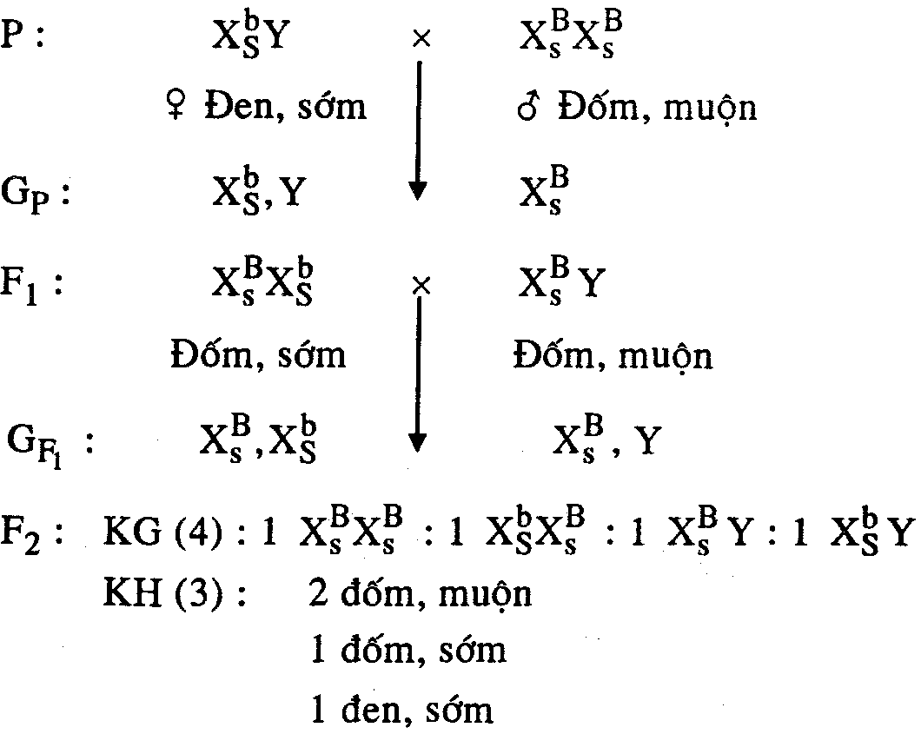
b) Cấu trúc NST thay đổi trong giảm phân nghĩa là có trao đổi chéo. Ở gà trao đổi chéo chỉ xảy ra ở gà trống. Ta có sơ đồ lai :
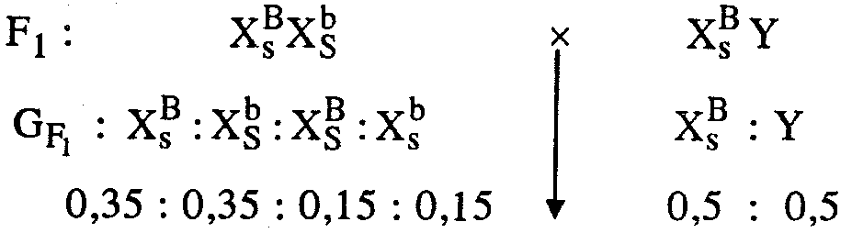
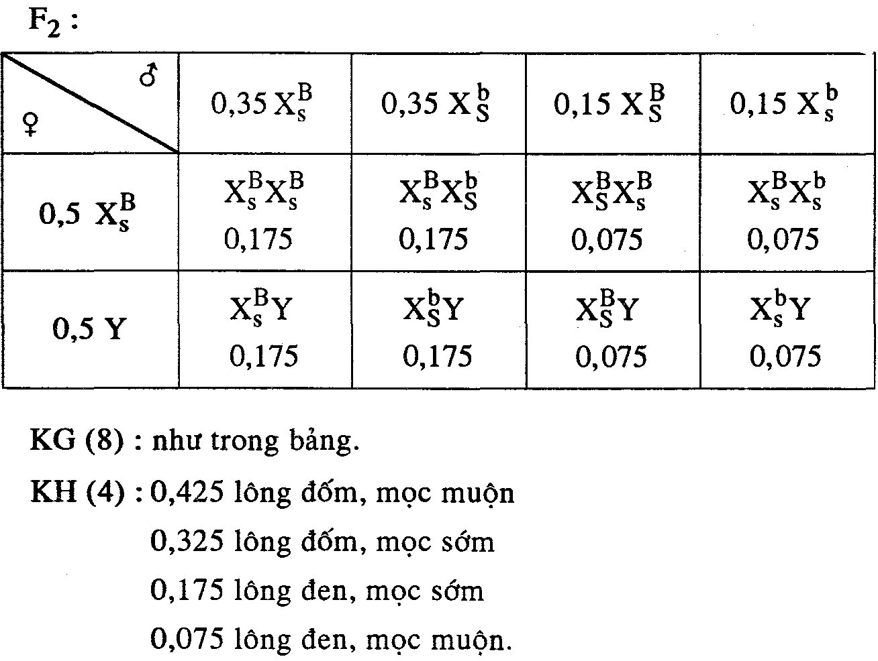
Bài 4:
Ở ruổi giấm gen A quy định cánh thường, gen a quy định cánh xẻ, gen B quy định mắt đỏ, gen b quy định mắt trắng. Các gen này nằm trên NST giới tính X.
a) Lai ruồi cái dị hợp đều về 2 gen với ruồi đực có kiểu hình cánh xẻ, mắt trắng. Nêu phương pháp xác định tần số hoán vị gen.
b) Lai ruồi cái dị hợp về 2 gen trên với ruồi đực có kiểu hình cánh bình thường, mắt đỏ. Trình bày phương pháp xác định tần số hoán vị gen? So với trường hợp trên phương pháp này khác ở điểm nào? Tại sao có sự khác nhau đó?
Gợi ý giải
a) Theo giả thiết ta có sơ đồ lai sau:
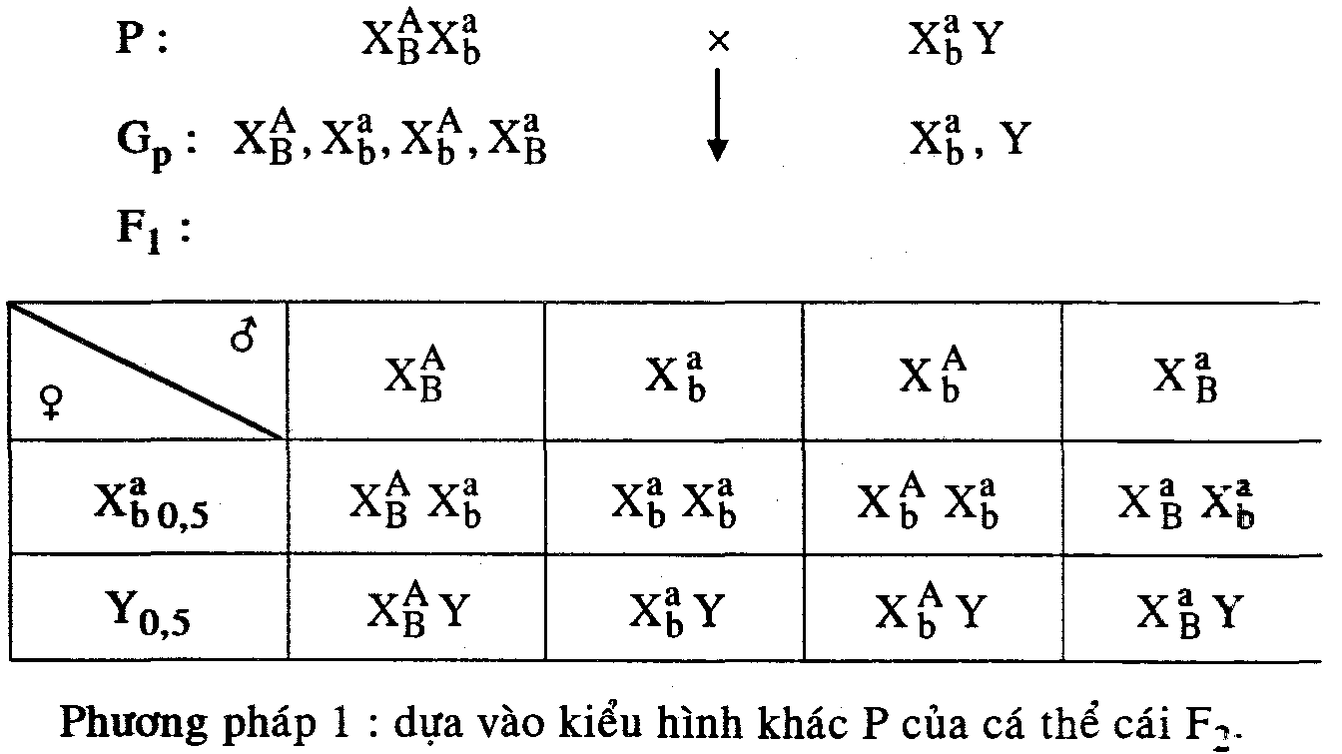
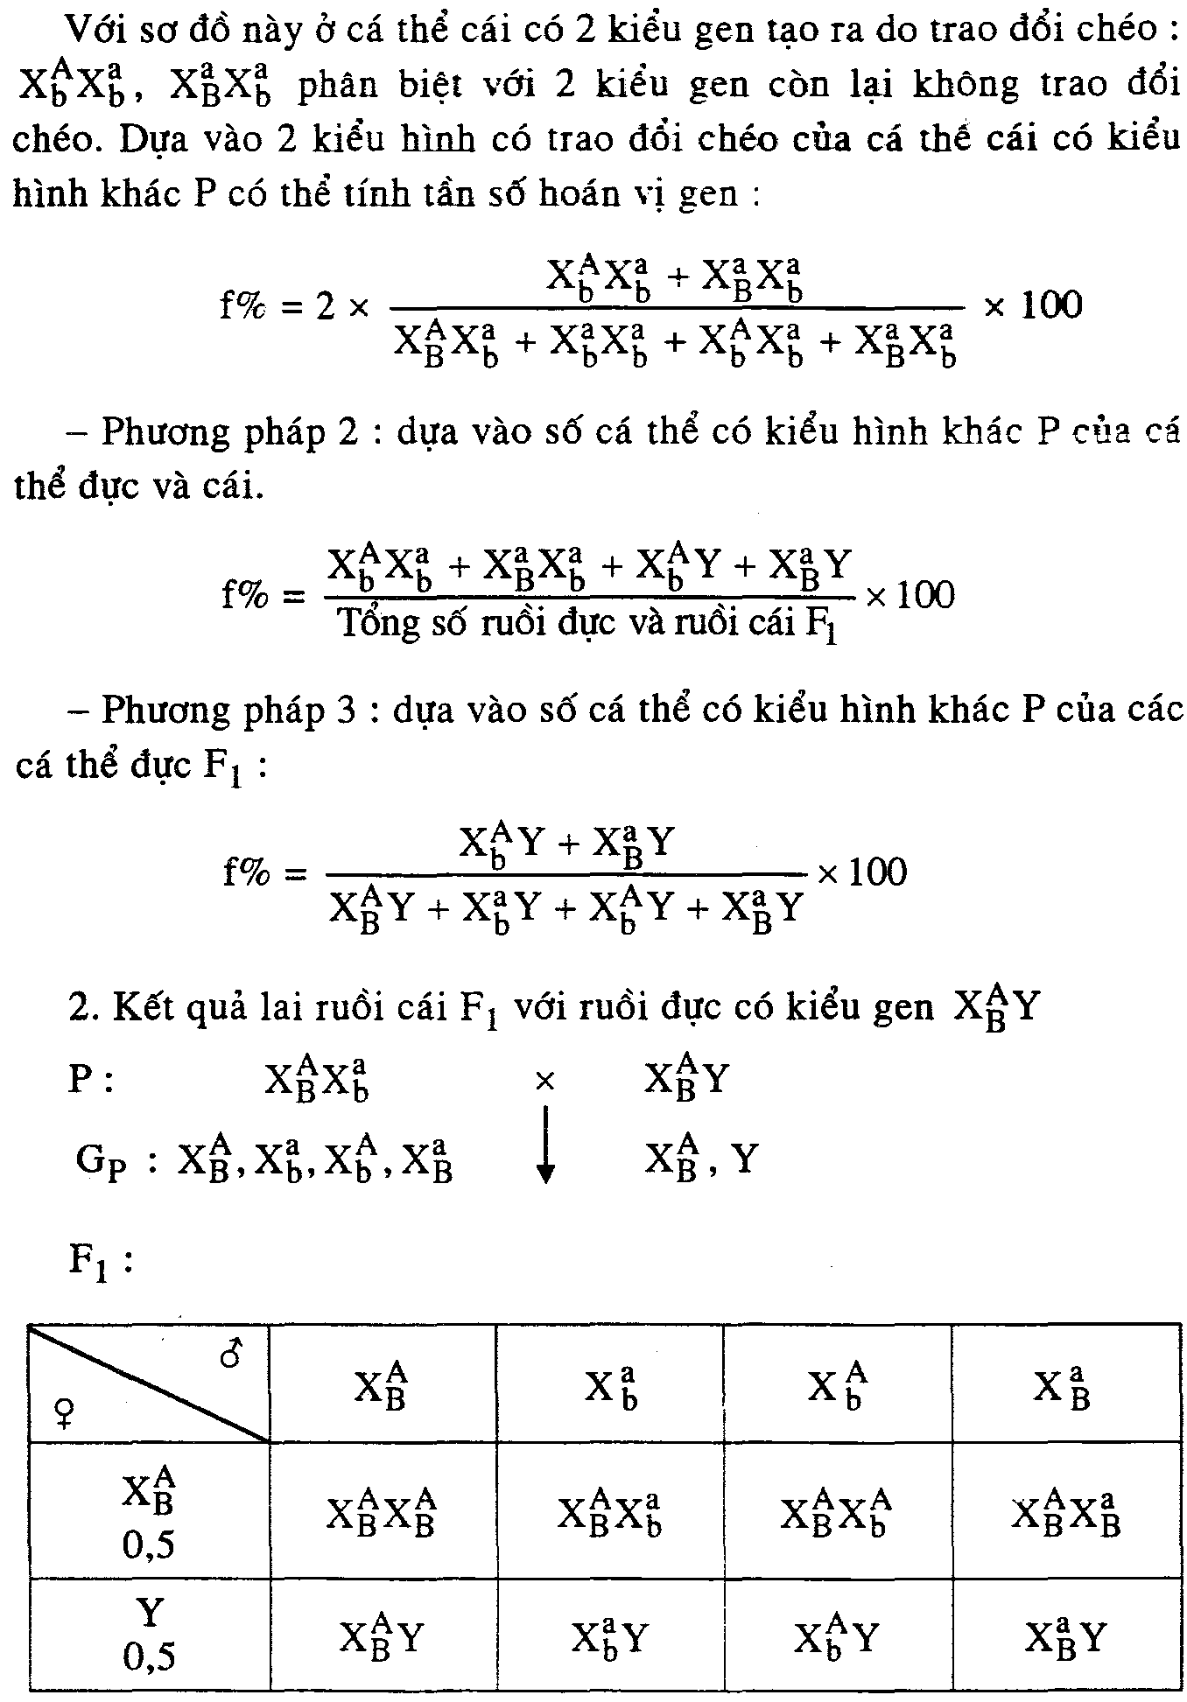
b) Kết quả lai giữa ruồi cái F1 với ruồi đực có kiểu gen

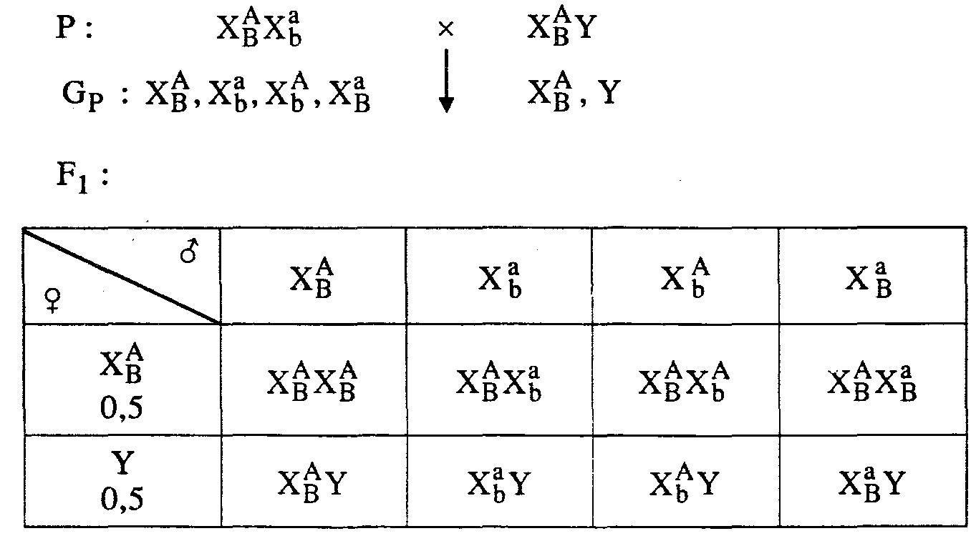
Ở đây ruồi cái F1 đều có kiểu hình giống nhau, nên việc tính tần số hoán vị gen phải dựa vào số cá thể có kiểu hình khác bố mẹ của các cá thể đực F1
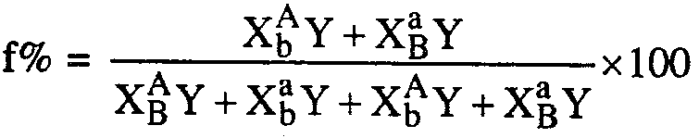
Khác với phương pháp xác định tần số hoán vị gen ở sơ đồ lai thứ nhất là ở sơ đồ lai thứ hai, việc xác định tần số hoán vị gen chỉ dựa vào cá thể đực F1 có sự khác nhau đó, vì ở sơ đồ lai thứ nhất ruồi đực và ruồi cái F1 có kiểu hình khác P. Sơ đồ lai thứ 2 chỉ có ruồi đực F1 mới có kiểu hình khác P.
2.2. Tương tác gen - Di truyền liên kết với giới tính
2.2.1. Kiến thức cơ bản.
Các gen có thể tương tác với nhau để quy định một tính trạng. Phổ biến là hai gen không alen (và thường nằm trên các nhiễm sắc thể tương đồng khác nhau) tương tác với nhau. Vì vậy, tỷ lệ phân ly ở F2 thường là tỷ lệ biến đổi của phép lai hai tính (9:3:3:1) của Mendel. Ví dụ tỷ lệ 9:6:l. Có các kiểu tương tác chủ yếu sau:
- Tương tác bổ trợ: Hai gen trội cùng có mặt trong một kiểu gen tương tác với nhau làm xuất hiện tính trạng mới, khác bố mẹ. Ngoài cơ chế tương tác, các gen còn có thể có các chức năng riêng. Vì vậy, kiểu tương tác bổ trợ có thể cho các tỷ lệ phân ly 9:3:3:1, 9:6:1 hoặc 9:7.
- Tương tác át chế. Kiểu tương tác trong đó một gen ức chế sự biểu hiện của gen kia. Gen ức chế được gọi là gen át, còn gen bị ức chế dược gọi là gen khuất. Tuỳ thuộc vào gen át là gen trội hay gen lặn mà F2 có thể có các tỷ lệ phân ly 13:3, 12:3:1 hoặc 9:3:4.
- Tương tác cộng gộp: Kiểu tương tác trong đó mỗi alen trội (hoặc lặn) của mỗi gen đóng góp một phần vào sự hình thành tính trạng. Kiểu tương tác này đặc trưng cho các tính trạng số lượng. Với hai gen tương tác cộng gộp, F2 sẽ có tỷ lệ phân ly kiểu hình là 1:4:6:4:1. Nếu kiểu hình không phụ thuộc vào số lượng alen trội trong kiểu gen, ta có tỷ lệ phân ly 15:1 ở F2. Tuy nhiên cũng có những trường hợp hai gen tương tác nhưng lại cùng nằm trên một nhiễm sắc thể. Khi đó, ngoài quy luật tương tác, các gen còn chịu sự chi phối của quy luật liên kết và hoán vị gen.
2.2.2. Bài tập.
Bài 1:
Có những con chuột rất mẫn cảm với ánh sáng mặt trời. Dưới tác động của ánh sáng mặt trời, chúng có thể bị đột biến dẫn đến ung thư da. Người ta chọn lọc được hai dòng chuột thuần chủng, một dòng mẫn cảm với ánh sáng mặt trời và đuôi dài, dòng kia mẫn cảm với ánh sáng và đuôi ngắn. Khi lai chuột cái mẫn cảm với ánh sáng, đuôi ngắn với chuột đực mẫn cảm với ánh sáng đuôi dài, người ta thu được các chuột F1 đuôi ngắn và không mẫn cảm với ánh sáng. Lai F1 với nhau, được F2 phân ly như sau:
 | Chuột cái | Chuột đực
Mẫn cảm, đuôi ngắn | 42 | 21
Mẫn cảm, đuôi dài | 0 | 20
Không mẫn cảm, đuôi ngắn | 54 | 27
Không mẫn cảm, đuôi dài | 0 | 28

Hãy xác định quy luật di truyền của hai tính trạng trên và lập sơ đồ lai.
Gợi ý giải
Tính mẫn cảm ánh sáng do tương tác bổ trợ hai gen trội cho tỷ lệ 9:7; độ dài đuôi liên kết giới tính. Nếu cho hai gen A và B tương tác quy định tính mẫn cảm ánh sáng, D quy định đuôi ngắn thì ta có sơ đồ lai: AAbbX^{D}X^{D} x aaBBX^{d}Y => F1: AaBbX^{D}X^{d} và AaBbX^{D}Y.
Bài 2:
Một ruồi đực mắt trắng được lai với ruồi cái mắt nâu. Tất cả ruồi F1 có mắt đỏ kiểu dại. Cho F1 nội phối. Kết quả thu được:
Ruồi cái | Ruồi đực
Mắt đỏ: 450 | Mắt đỏ: 230
Mắt nâu: 145 | Mắt trắng: 305
 | Mắt nâu: 68
Hãy giải thích các kết quả này
Gợi ý giải
Có hai gen, một gen lặn trên nhiễm sắc thể thường quy định mắt màu nâu và một gen lặn liên kết với giới tính quy định mắt màu trắng. Bất cứ ruồi đồng hợp tử/bán hợp tử về gen quy định màu trắng nào cũng sẽ cho mắt màu trắng, dù có mặt các gen khác. F1 biểu hiện kiểu dại chứng tỏ có hai gen và F2 có sự khác nhau về tỷ lệ phân ly ở giới ♂ và giới ♀ chứng tỏ rằng ít nhất có một gen liên kết với giới tính. Một nửa số con ♂ ở F2 có mắt màu trắng, đây là tỷ lệ phân ly của một gen lặn liên kết với giới tính. Chúng ta nhận được tỷ lệ phân ly 3 đỏ: 1 nâu, là tỷ lệ phân ly của một gen trên nhiễm sắc thể thường. Tỷ lệ phân ly ở ruồi ♀ F2 là 3 đỏ: 1 nâu, cho thấy tất cả ruồi ♀ có ít nhất một nhiễm sắc thể X bình thường (X⁺)
Quy ước: X⁺-A- : đỏ; X⁺-aa : nâu; X^{w} : trắng. Phép lai sẽ là:

X⁺X⁺aa | x | X⁺YAA
 | ↓
X⁺X^{w}Aa |  | X⁺YAa
 | (Tất cả đỏ tự phối)
3 X⁺-A- : đỏ |  | 3 X⁺YA- : đỏ
1 X⁺-aa : nâu |  | 1 X⁺Yaa : nâu
 |  | 3 X^{w}YA- : trắng
 |  | 1 X^{w}Yaa : trắng
Chúng ta nhận được một tỷ lệ phân ly biến đổi của tỷ lệ 3:3:1:1 trong số ruồi ♂ ở F2 cho thấy có một gen trên nhiễm sắc thể thường và một gen liên kết với giới tính. Số ruồi ♂ nhận được gần với tỷ lệ 4:3:1.
Bài 3:
Cho hai nòi chim thuần chủng lai với nhau được F₁ đều lông vàng, dài. Cho con cái F₁ lai phân tích thu được tỉ lệ : 1 con cái lông vàng, dài : 1 con cái lông xanh, dài : 2 con đực lông xanh, ngắn. Cho con đực F₁ lai phân tích thu được tỉ lệ : 9 con lông xanh, ngắn : 6 con lông xanh, dài : 4 con lông vàng, dài : 1 con lông vàng, ngắn.
a. Nêu các quy luật di truyền tham gia để tạo nên các kết quả nói trên.
b. Xác định kiểu gen và kiểu hình của P và viết sơ đồ lai từng trường hợp từ P đến Fa.
Biết rằng kích thước lông do 1 gen quy định.
Gợi ý giải
a. Các quy luật : Tính trội, tương tác gen không alen, di truyền giới tính, di truyền liên kết với giới tính, liên kết gen và hoán vị gen.
b.
P : Lông vàng, dài | x |  | Lông xanh, ngắn
AAX^{BD}X^{BD} |  | aaX^{bd}Y
↓
P : Lông xanh, dài |  | Lông xanh, ngắn
aaX^{BD}X^{BD} |  | AAX^{bd}Y
Bài 4:
Cho nòi lông đen thuần chủng giao phối với nòi lông trắng được F1 có 50% con lông xám và 50% con lông đen. Cho con lông xám (F1) giao phối với con lông trắng (P) được tỉ lệ : 3 con lông xám : 4 con lông trắng : 1 con lông đen. Trong đó lông đen toàn là đực.
a. Biện luận và viết sơ đồ lai cho kết quả nói trên.
b. Cho con mắt đen (F1) giao phối với con lông trắng (P) thì kết quả phép lai sẽ thế nào ?
Gợi ý giải
a. P : AAX^{b}X^{b} x aaX^{B}Y
b. 4 con lông trắng : 2 con lông xám : 2 con lông đen.
Bài 4:
Cho cá thể mắt đỏ thuần chủng lai với cá thể mắt trắng được F₁ đều mắt đỏ. Cho con cái F₁ lai phân tích được ta có tỉ lệ 3 mắt trắng : 1 mắt đỏ, trong đó mắt đỏ đều là con đực.
a. Biện luận và viết sơ đồ lai từ P đến F_{a}
b. Khi cho các con F₁ tiếp tục giao phối với nhau thì kết quả ở F₂ như thế nào?
Gợi ý giải
a. P : AAX^{B}X^{B} x aaX^{b}Y
b. F2 : 9 mắt đỏ : 7 mắt trắng
Bài 5:
Khi lai con cái (XX) mắt đỏ, tròn, cánh dài thuần chủng với con đực (XY) mắt trắng, dẹt, cánh cụt được F1 gồm các con cái đều mắt đỏ, tròn, cánh xẻ và các con đực đều mắt đỏ, tròn, cánh dài. Cho con cái F1 giao phối với con đực ở P thì được
- Ở giới cái có : 48 con mắt đỏ tròn, cánh xẻ ; 51 con mắt nâu, tròn cánh cụt, 52 con mắt nâu, dẹt cánh xẻ, 49 con mắt trắng, dẹt, cánh cụt.
- Ở giới đực có : 49 con mắt đỏ, tròn cánh dài : 48 con mắt nâu, tròn, cánh cụt ; 51 con mắt nâu, dẹt, cánh dài ; 52 con mắt trắng, dẹt, cánh cụt.
a. Từ kết quả phép lai trên hãy cho biết quy luật tác động của gen và quy luật vận động của NST như thế nào đối với sự hình thành và tỉ lệ phân li của kiểu hình ?
b. Viết sơ đồ lai từ P đến Fb.
Biết rằng hình dạng mắt và cánh đều tuân theo quy luật 1 gen chi phối 1 tính.
Gợi ý giải
a.
- Quy luật tác động của các gen alen : át hoàn toàn và không hoàn toàn.
- Quy luật tác động của các gen không alen theo kiểu bổ trợ.
- Quy luật phân li độc lập của các cặp NST đã chi phối từ tỉ lệ phân li kiểu hình cùng với quy luật tác động của gen:
b.
P : Con mắt đỏ, tròn, cánh dài | x |  | Con mắt trắng, dẹt, cánh cụt
AD/ADX^{BE}X^{BE} |  | Ad/adX^{be}Y

